Sản xuất thông minh: Biến nhà máy dệt - may thành robot khổng lồ
Ngọc Dung

13/08/2017 13:27
Không như hình dung của nhiều người về nhà máy thông minh với hàng loạt robot thế hệ mới, một số nhà máy dệt - may Việt Nam đang thông minh hóa theo hướng tận dụng thành tựu công nghệ thông tin (CNTT) thời cách mạng 4.0.
Để kết nối mọi khâu, khai thác tối đa dữ liệu trong thời gian thực nhằm tăng năng suất lao động, loại bỏ các thao tác thừa và thời gian “chết”, khiến cả nhà máy hoạt động nhịp nhàng như một robot khổng lồ.

Tăng 49% năng suất lao động

Công ty may Minh Anh (Hưng Yên) hiện có 3 nhà máy với khoảng 5.000 lao động. Năm 2014, công ty chi 10.000USD mua hệ thống quản trị sản xuất dệt - may GPro (Garment professional) ở khâu kiểm soát chất lượng hàng hóa cho 10 trạm chuyền. Nhờ đó, năng suất lao động của công nhân tăng 49% sau năm đầu tiên và tăng đều 5-10% ở mỗi năm tiếp theo.

Ông Lương Quốc Việt - Giám đốc điều hành công ty - cho biết: “GPro có 79 công đoạn, nhưng ban đầu chúng tôi chỉ mua công đoạn kiểm hàng. Theo đó, ở cuối chuyền, số sản phẩm đạt chất lượng của từng tổ máy sau khi kiểm duyệt sẽ được cập nhật về máy chủ và email lập tức được tự động gửi cho các bộ phận liên quan, giúp người quản lý nắm được năng suất của từng chuyền, biết chỗ nào đang có vấn đề để xử lý kịp thời”. Trước khi sử dụng GPro, khâu này được ghi chép bằng tay nên phải đến cuối ngày mới tổng hợp số liệu, chưa kể dễ có sai sót.

Nhìn rõ hiệu quả, ở nhà máy thứ ba, Minh Anh mua thêm 2 chức năng kiểm soát người lao động và kiểm soát năng suất trị giá 30.000USD cho 42 trạm. Theo ông Việt, nếu mua đủ 79 công đoạn của GPro, chi phí khoảng 2 tỷ đồng với đầy đủ những phân tích chi tiết về mọi hoạt động trong nhà máy, từ chấm công đến sức khỏe người lao động, hiệu suất lao động, chất lượng sản phẩm. Ngoài GPro, rất nhiều sản phẩm quản trị sản xuất dệt - may tương tự đang được phát triển trên thế giới.

Chuyền may tại Công ty May 10. Ảnh: Lê Hằng

Công ty may Minh Anh là một ví dụ về xu hướng ứng dụng thành tựu CNTT trong dệt - may Việt Nam - ngành vốn bị coi là dựa vào lợi thế lao động giá rẻ và việc đầu tư hiện đại hóa chỉ tập trung vào mua sắm máy móc. Tuy nhiên, theo Phó Giáo sư - tiến sỹ (PGS-TS) Phan Thanh Thảo - Viện trưởng Viện Dệt may - Da giày và Thời trang, Đại học Bách khoa Hà Nội, hiện chỉ có khoảng 10% số doanh nghiệp dệt - may Việt Nam áp dụng hệ thống quản trị sản xuất như GPro.

Bà Thảo cũng nhận xét: “Phần lớn doanh nghiệp cứ chật vật với thứ họ đang có, gần như chỉ đầu tư vào máy móc, thiết bị mà chưa quan tâm tới việc chuẩn hóa thao tác để tăng năng suất lao động. Nhiều doanh nghiệp đã áp dụng LEAN, 5S (mô hình sản xuất tinh gọn - sàng lọc, sắp xếp, sạch sẽ, săn sóc, sẵn sàng) nhằm cải tiến hệ thống, giảm dừng chờ và thời gian lãng phí, nhưng hướng cải tiến năng suất cá nhân vẫn chưa thực sự được quan tâm”.

Kết nối để giải quyết các vướng mắc

Nói về sản xuất thông minh trong dệt - may, thạc sỹ Vũ Đức Tân - Giảng viên Đại học Dệt - may Hà Nội - cho rằng: “Có thể hiểu nhà máy dệt - may thông minh sẽ ứng dụng các phần mềm hỗ trợ quản lý sản xuất, kết nối thông tin giữa mọi khâu, biến nhà máy thành một robot khổng lồ, các số liệu về hoạt động của cả nhà máy được cập nhật liên tục, chính xác từng phút để người quản lý nắm được và có quyết định kịp thời”.

Trong doanh nghiệp, một yếu tố quan trọng là số liệu “sống” - báo cáo tức thời về hoạt động của nhà máy theo thời gian thực, như người lao động đang làm gì, các trạm chuyền hoạt động trơn tru hay đang mắc ở khâu nào... “Sự cố trong dệt - may là chuyện thường ngày, vì thế khi thông tin được kết nối, mọi thứ sẽ được giải quyết tức thì, đồng bộ để năng suất đạt cao nhất. Lãnh đạo có thể kiểm soát từng phút về hoạt động của nhà máy từ bất cứ đâu” - ông Tân nói.

Thiết bị nhập số liệu cho chuyền may. Nguồn: Công ty may Ngân Hà

Còn PGS Thảo đánh giá cao tầm quan trọng của việc chuẩn hóa thao tác trong sản xuất bằng CNTT. Để có phần mềm chuẩn hóa thao tác cho một mã hàng, kỹ thuật viên phải khảo sát kỹ các thao tác của công nhân, tính toán các yếu tố ảnh hưởng đến thao tác để đưa ra quy trình may hợp lý nhất về các bước thực hiện và thời gian cho mỗi bước, giúp loại bỏ thao tác thừa, tăng năng suất. Quy trình này được mã hóa và sử dụng để huấn luyện cho công nhân, đồng thời giám sát chất lượng công việc của họ.

Bà Thảo cho biết đang phối hợp với các chuyên gia Đại học Bách khoa Hà Nội nghiên cứu phần mềm chuẩn hóa thao tác may phù hợp với đặc điểm con người và dây chuyền áp dụng tại Việt Nam: “Chúng tôi đang thử nghiệm các thuật toán để tìm quy trình và giá trị thời gian chuẩn cho người lao động. Nếu mọi việc thuận lợi, sản phẩm sẽ ra mắt vào năm 2018, giá chỉ bằng 1/3-1/4 sản phẩm nước ngoài”.

Cũng theo PGS Thảo, hiện nhiều doanh nghiệp dệt - may đã chủ động phối hợp với các nhóm nghiên cứu CNTT để đưa ra phần mềm cân bằng chuyền (bố trí công việc cho các công nhân thuộc các khâu trong dây chuyền để tối ưu hiệu quả của cả chuyền): “Ví dụ như một công ty may ở Thái Nguyên, nếu có sản phẩm mới, với dữ liệu sẵn có trên máy, hệ thống sẽ tự tính toán và chỉ vài giờ đã có phương án cân bằng chuyền cho tổ trưởng bố trí công nhân sản xuất, trong khi nếu tính toán thủ công thì phải mất vài ngày”.

“Tắc” ở tư tưởng người lãnh đạo

Tăng năng suất lao động của công nhân, giảm thời gian lãng phí.... là ưu điểm vượt trội của các quy trình sản xuất thông minh, nhưng đến nay chưa có nhiều doanh nghiệp áp dụng. Theo ông Nguyễn Xuân Dương - Chủ tịch HĐQT Tổng công ty may Hưng Yên, việc áp dụng đòi hỏi hội tụ đủ 3 yếu tố: Vốn, con người và nền tảng CNTT.

Trong khi đó, trình độ của công nhân hiện chưa đồng đều, cần được đào tạo. Về vai trò của nền tảng CNTT, có thể thấy rõ ở trường hợp Viettel: Có công nghệ hỗ trợ, họ phản ứng rất nhanh với những thay đổi của thế giới. Các doanh nghiệp dệt - may không có được nền tảng CNTT tốt như vậy nên còn nhiều băn khoăn.

Ông Dương thừa nhận, những thách thức trên khiến người làm lãnh đạo như ông chưa thực sự mạnh dạn: “Có nhiều nỗi lo lắng vì khi đầu tư công nghệ mới với số vốn lớn, nếu năng suất bước đầu không tăng, giá thành bị đội lên. Nếu năng suất tăng mạnh, lương công nhân - vốn được trả theo sản phẩm - có thể lên tới 15-17 triệu đồng/tháng, gấp 4-5 lần hiện nay. Như vậy, công nghệ không thay thế được nhiều lao động, chi phí mọi mặt tăng, về giá thành chúng tôi lấy gì để cạnh tranh?”.

Hiểu băn khoăn đó, thạc sỹ Vũ Đức Tân cho rằng, sản xuất thông minh được áp dụng trong dệt - may nhanh hay chậm phụ thuộc nhiều nhất vào tầm nhìn người lãnh đạo: “Họ phải nhìn ra, thấu hiểu về lợi ích và đường đi, có quyết tâm mới làm được. Áp lực về doanh thu và lợi nhuận là thứ không phải doanh nghiệp nào cũng dễ dàng vượt qua. Do đó, sự thông minh hóa này đang chủ yếu tập trung ở các doanh nghiệp lớn hoặc doanh nghiệp mới đầu tư từ đầu”.

Còn PGS Thảo đề xuất: “Ngành dệt - may Việt Nam nên có một trung tâm nghiên cứu, là trung tâm thông tin để doanh nghiệp chia sẻ khó khăn và kết nối với chuyên gia CNTT. Nếu không, doanh nghiệp sẽ cứ loay hoay mãi”.

Số hóa để tăng năng suất cho ngành dệt may
Ông Nguyễn Xuân Dương (Chủ tịch HĐQT Tổng công ty may Hưng Yên) - Dung Bích (Ghi)

13/08/2017 21:21
Cuộc cách mạng công nghiệp 4.0 vừa là cơ hội và cũng là thách thức đối với ngành dệt - may Việt Nam.
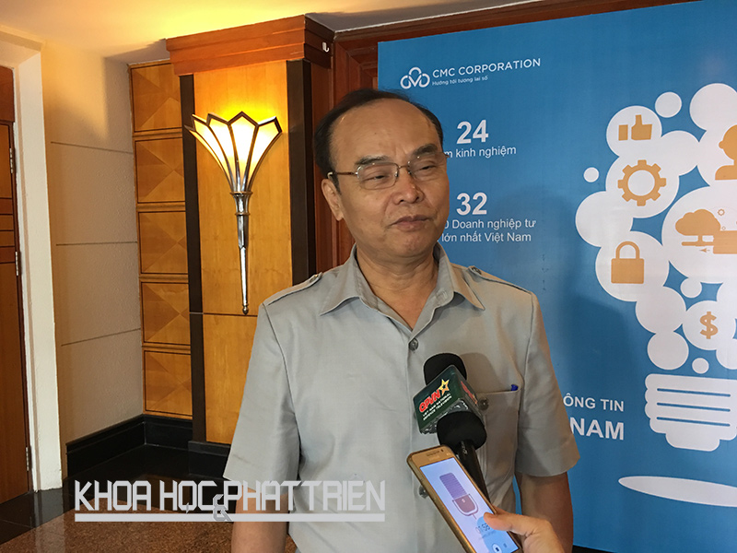

Cuộc cách mạng công nghiệp 4.0 vừa là cơ hội và cũng là thách thức đối với ngành dệt - may Việt Nam.
Thách thức hiện nay của chúng ta chính là năng suất lao động. Muốn tăng năng suất lao động thì không có con đường nào khác phải từng bước áp dụng công nghệ tiên tiến.

Theo tôi, chúng ta sẽ số hóa dần trong quản lý, giảm đến mức tối đa những lao động có thể thay thế được.

Về dây chuyền công nghệ, những bước nào có thể áp dụng tự động hóa, chúng tôi đều dần tiến theo hướng đó.
Cụ thể, có 2 bước áp dụng sớm được là trải vải và hoàn thiện gấp gói thành phẩm. Còn với các bước khác, muốn làm được thì phải chuyên môn hóa từng sản phẩm.

Giải pháp tiết kiệm chi phí nguyên liệu cho ngành công nghiệp dệt may
Theo Khoa học phổ thông

19/06/2017 10:13
ThreadSol, một tập đoàn chuyên cung cấp dịch vụ quản lý nguyên liệu trong ngành may mặc, đã chính thức giới thiệu giải pháp tiết kiệm nguyên liệu cho ngành công nghiệp dệt may tại Việt Nam.
Cụ thể, intelloBuy và intelloCut của ThreadSol có thể giúp các xưởng may mặc Việt Nam tiết kiệm được một khoản phí nguyên liệu khổng lồ, cũng như gia tăng lợi nhuận đáng kể đối với một nền công nghiệp phụ thuộc nhiều vào các ưu tiên kinh tế.
IntelloCut là một giải pháp lên kế hoạch và tối ưu hóa trong lĩnh vực may mặc. Với những thuật toán tiên tiến của mình, công nghệ IntelloCut cho ra các công thức lập trình việc cắt, cuộn và trải nguyên liệu chỉ bằng một cái nhấp chuột. Cấu trúc điện toán đám mây giúp việc truy cập giải pháp này dễ dàng hơn. IntelloCut đã chứng tỏ khả năng của mình trong tối ưu hóa lượng vải sử dụng, giúp tiết kiệm tối thiểu 10% nguyên liệu, đồng thời chứng minh vị trí hàng đầu trong các sản phẩm của ThreadSol.
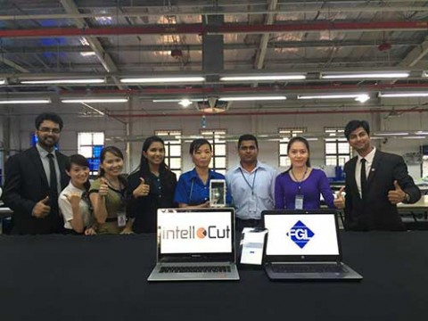
Ảnh minh họa
Mặt khác, IntelloBuy là một phương pháp ước lượng nguyên vật liệu cho ngành công nghiệp may mặc. Với việc cho ra đời sản phẩm thứ hai này, ThreadSol đã nâng tầm mô hình quản lý nguồn nguyên liệu doanh nghiệp lên một cấp độ mới. IntelloBuy có thể đưa ra lượng vải chính xác cần thiết cho một thiết kế, giúp nhà sản xuất khắp thế giới tiết kiệm hàng triệu đô trong khoản phí thu mua nguyên vật liệu mỗi ngày.
IntelloCut và IntelloBuy cam đoan khoản giảm chi phí vải lên đến 50%. Công ty trụ sở Singapore này đã và đang mang lại lợi ích cho hơn 90 nhà xưởng tại 13 nước khác nhau, cũng như hoạch định 2,5 triệu hàng may mặc mỗi ngày.
Các giải pháp của ThreadSol, cụ thể là IntelloCut và IntelloBuy, mang lại sự quản lý nguồn nguyên liệu doanh nghiệp hoàn chỉnh, tạo điều kiện cho nhà sản xuất tiết kiệm chi phí và tăng hiệu suất lên đến 50%.

